**GUÍA TALLER 6° SEMANA 10**

**TEMA: CAPACIDADES O CUALIDADES FÍSICAS BÁSICAS**

**TIEMPO PREVISTO DESARROLLO DE GUÍA: 2 HORAS**

**CRITERIOS DE EVALUACIÓN:** RESPONSABILIDAD, INICIATIVA, ORTOGRAFÍA, PUNTUALIDAD, ARGUMENTACIÓN E INTERPRETACIÓN-ENVÍO DE TALLER AL CORREO [jbettin@ielasnieves.edu.co](mailto:jbettin@ielasnieves.edu.co) con fecha límite 30 de abril 2020 hasta las 11:59. El archivo debe llevar por nombre: Taller 6-Cualidades físicas-Apellido nombre. **Ejemplo: Taller 6-Cualidades físicas-Sánchez Ana**

Deberás tomar foto mientras realizas los juegos, estas serán enviadas junto con las respuestas.

Todas las actividades deben estar documentada además en el cuaderno de educación física.

**PROPOSITOS:**

Comprender y conocer qué y cuáles son las cualidades físicas básicas-importancia de ellas en las actividades cotidianas.

Desarrollar juegos y ejercicios corporales para el mejoramiento de sus cualidades físicas encaminándolas a su formación deportiva.

**Actividad 1**

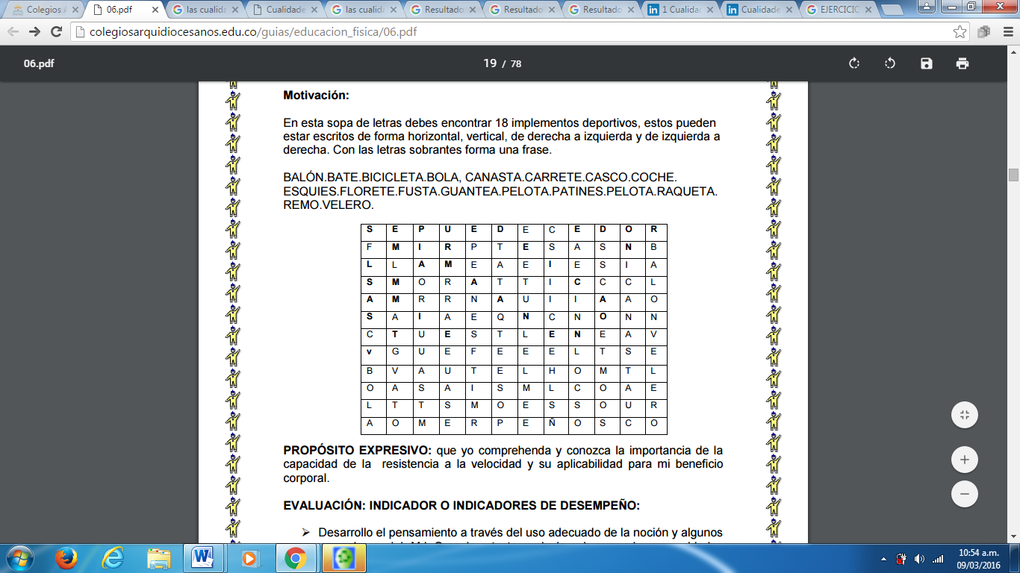

**Actividad 2:** Leer detenidamente, luego extrae lo más importante o idea principal de cada párrafo (debes hacerlo en tu cuaderno y en el taller a enviar)

**LAS CUALIDADES FÍSICAS BÁSICAS**

Las cualidades físicas básicas de una persona son un conjunto de aptitudes que hacen posible la realización de una actividad física y son los principales componentes de la condición física. Son primordiales para un adecuado rendimiento motriz y deportivo. Estas cualidades dependen de un correcto funcionamiento del sistema nervioso que va a ser quien emita las órdenes necesarias para que se produzcan las diferentes acciones implicadas en cada una de las cualidades físicas.

EL SISTEMA NERVIOSO CAPTA Y TRANSMITE ESTIMULOS.

El sistema nervioso recibe una señal a través de los sentidos (oído, vista, tacto...), y la envía a través de los nervios al cerebro. El tiempo empleado en este proceso interno se denomina TIEMPO DE LATENCIA.

EL SISTEMA MUSCULAR EJECUTA EL TRABAJO MECANICO.

Cuando el impulso nervioso llega al músculo, este se contrae, las palancas empiezan a funcionar y podemos observar la manifestación externa del movimiento. El tiempo que transcurre entre la recepción del estímulo en el músculo y la manifestación externa del movimiento se denomina TIEMPO DE REACCION.

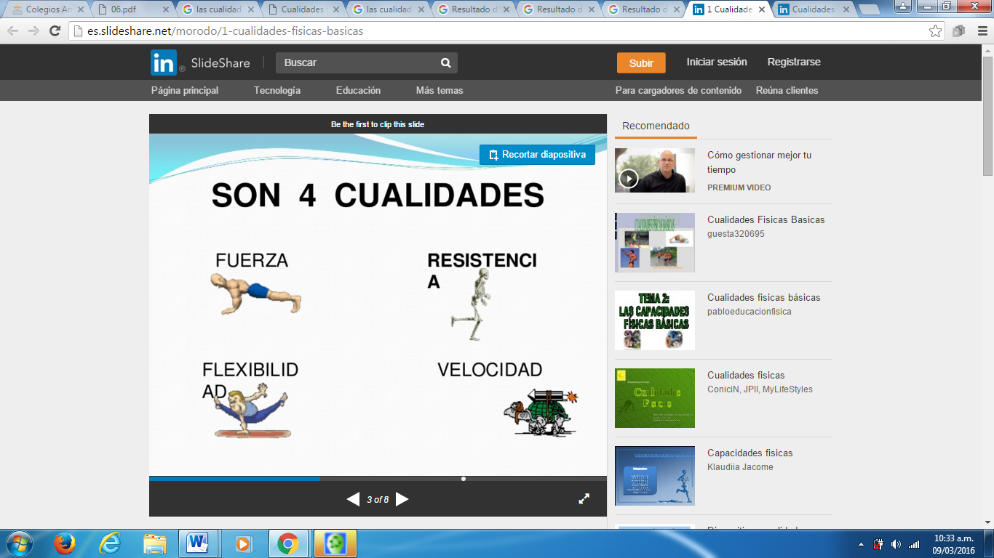

**ARTICULACIÓN DEL TEMA CON LOS TEMAS VISTOS ANTERIORMENTE:**

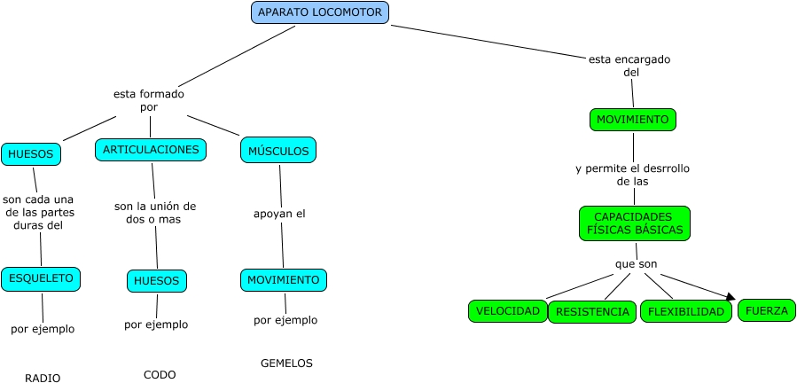

1.-**Resistencia**........................mejora nuestro trabajo cardíaco, respiratorio y muscular.

2.**-Fuerza** (potencia)................ mejora nuestro trabajo óseo, articular y muscular.

3.**-Flexibilidad**.......................mejora de coordinación neuromuscular, Reducción en las molestias musculares y la mejora postural, Reducción del riesgo de dolor en la parte baja de la espalda, Aumento sanguíneo y de nutrientes hacia los tejidos

4.-**Velocidad**.......................... Mejora el funcionamiento del sistema nervioso.

​

**1.- RESISTENCIA**

Es la capacidad de realizar o mantener un esfuerzo durante un tiempo prolongado, es decir, durante el mayor tiempo posible.

Es la capacidad de un músculo(s) o del cuerpo para repetir muchas veces una actividad.

Depende principalmente del buen funcionamiento del corazón, de los pulmones, del sistema circulatorio y del grado de entrenamiento. Un corazón fuerte, bombea más cantidad de sangre en cada pulsación, así, ante la misma demanda de sangre (según la actividad), un corazón no habituado al esfuerzo deberá realizar más pulsaciones por minuto que uno entrenado.

​

​

**2.- FUERZA**

 Es la capacidad que nos permite, mediante acciones musculares (contracción), vencer una resistencia u oponerse a ella; y en algunos casos crear la tensión suficiente para intentarlo.

​

​

**3.- FLEXIBILIDAD**

Es la capacidad de mover el cuerpo o alguna de sus partes con gran amplitud, sin producirse daño, gracias a la movilidad articular y a la elasticidad de los tejidos.

Depende de dos factores:

Movilidad articular: posibilidad que tienen las articulaciones de realizar el máximo recorrido.

Elasticidad muscular: posibilidad que tienen nuestros tejidos y músculos de deformarse (estirarse) y recuperar su forma.

​

​

**.4 –VELOCIDAD**

Es la capacidad de hacer uno o varios movimientos en el menor tiempo posible. Tiempo que se tarda en cubrir una distancia  determinada (menor tiempo posible).

​

**ACTIVIDAD 3**

* Busca el significado de las palabras subrayadas.
* Cambia las palabras subrayadas en el texto por un sinónimo.
* Relaciona:

Correr muy rápido Fuerza

Levantar un costal de yuca Flexibilidad

Mantener una silla en brazos por 3 minutos Velocidad

Realizar el ejercicio de Split Resistencia

* Elabora un cuento donde el tema principal sea las cualidades físicas básicas vistas en esta clase.

**ACTIVIDAD 4**

**Traducir**

What is Speed?

Sports Definition: Speed is the ability to move quickly across the ground or move limbs rapidly to grab or throw.

What is your favorite sports?

**ACTIVIDAD 5**

**Juega en familia**

**Nombre del Juego: Estatuas**

**Tipo de juego:** Juego motor

**Objetivos del juego:** Mejorar la velocidad de reacción, atención y cooperación.

**Nº de participantes:** más de 4 jugadores

**Espacio de juego:** Exterior o interior (dimensión media-amplia)

**Material:** Ninguno

**Descripción del juego:** Un jugador “la queda”. Este debe pillar a alguno de los demás jugadores tocándolo. Para no ser pillado, el jugador gritará “estatua” y se quedara inmóvil con las piernas abiertas hasta que otro jugador lo rescate pasando por debajo. Cuando el que se la queda pilla a alguien antes de que diga “estatua”, se cambian los papeles, y este será ahora el que " la queda".

**Variantes:**

- Al decir estatua, esta durará solamente 5 segundos, volviendo enseguida a moverse, por lo que no hará falta rescatar a ningún jugador.

- Los jugadores pillados se añaden al que la lleva e irán pillando todos hasta que no quede ninguno.

**Nombre del Juego:** El calienta-manos.

**Tipo de juego:** Agilidad.

**Objetivos del juego**: Mejorar la capacidad de reacción.

**Nº de participantes:** 2 personas.

**Edad adecuada para el juego:** Todas las edades.

**Espacio de juego:** Cualquier sitio.

**Material:** No se necesita ningún material.

**Descripción del juego:** Un jugador con las palmas hacia arriba y el otro, enfrente, con las palmas hacia abajo y encima de las del primero. El que tiene las manos debajo intentará dar una palmada en el dorso de las manos del otro antes de que las quite o esquive. Mientras lo vaya consiguiendo continúa pegando. Si falla, cambian los papeles.

**Variantes:** En vez de colocar las palmas de las manos encima de las de tu compañero, colocarlas juntas y enfrente

**ACTIVIDAD DE CIERRE**

**¿Cómo consideras podrías mejorar tu velocidad?**